MUNICIPIUL
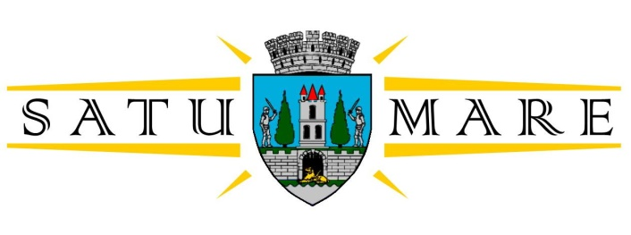

Cabinet primar
Piaţa 25 Octombrie 1; 440026 Satu Mare
Telefon: (0261) 807500, Fax: (0261) 710760
cabinetprimar@satu-mare.ro

Nr. 17623 / 19.03.2021

În temeiul prevederilor art. 136 alin. (1) din Ordonanţa de Urgenţă a Guvernului nr. 57/2019 privind Codul administrativ, îmi exprim iniţiativa în promovarea unui proiect de hotărâre având ca obiect ” aprobarea mandatării domnului Masculic Csaba ca reprezentant al U.A.T Satu Mare în Adunarea Generală Ordinară a Acţionarilor APASERV Satu Mare S.A. să voteze proiectul de hotărâre înscris la art. 2 pct. 2 din Hotărârea Consiliului de Administraţie nr. 1/2021”,

În susţinerea căruia formulez prezentul
REFERAT DE APROBARE

Obiectul prezentului proiect de hotărâre îl constituie mandatarea reprezentantului unităţii administrativ-teritoriale Satu Mare în Adunarea Generală Ordinară a Acţionarilor Apaserv Satu Mare SA în vederea exercitării dreptului de vot ca acţionar în cadrul S.C. APASERV Satu Mare S.A.
Prin adresa înregistrate la sediul instituţiei noastre sub nr. 17555/19.03.2021, Consiliul de Administraţie al Apasev SA solicită mandatarea reprezentantului UAT Satu Mare în A.G.A. pentru a lua act de intenţia de a se asocia comuna Hodod la Asociaţiei de Dezvoltare Intercomunitară pentru Servicii în Sectorul de Apă şi Apă Uzată din Judeţul Satu Mare şi ca următoarea etapă în acest sens este aprobarea aportului comunei Hodod, în calitate de acţionar, la capitalul social al Apaserv Satu Mare S.A cu suma de 1.000 lei, respectiv de la de la 6.919.340 lei la 6.920.340 lei.
Luând în considerare art.19 lit. f) din Actului constitutiv APASERV SATU MARE S.A. aprobat prin Hotărârea Consiliului Local Satu Mare nr. 29/28.02.2019:
„majorarea capitalului social prin emisiune de noi acţiuni și acoperirea pierderilor prin aporturile în numerar sau în natură a acționarilor;”
Prin Hotărârea Consiliului Local al municipiului Satu Mare nr. 118/27.04.2017, domnul Masculic Csaba a fost mandatat în calitate de reprezentant al Municipiului Satu Mare în Adunarea Generală a Acţionarilor la S.C. Apaserv S.A.
Potrivit dispoziţiilor art. 129 alin. 3 lit. d) ale Ordonanţei de Urgenţă nr. 57/2019 privind Codul administrativ, Consiliul Local exercită, în numele U.A.T., toate drepturile şi obligaţiile corespunzătoare participaţiilor deţinute la societăţi sau regii autonome în condiţiile legii.
Pentru considerentele de mai sus, consider oportun şi pe cale de consecinţă propun spre analiză și aprobare Consiliului local al municipiului Satu Mare prezentul proiect de hotărâre.

INIŢIATOR PROIECT,
PRIMAR
Kereskényi Gábor

Întocmit:
Haidu Zsolt
2 ex.

